LÖSUNGEN WORTSCHATZ ESSEN
______________________________________________________________________
1. 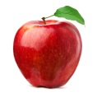 der Apfel
2. 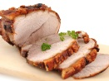 der Braten
3. 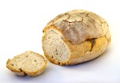 das Brot
4. 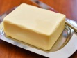 die Butter
5. 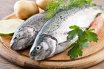 der Fisch
6. 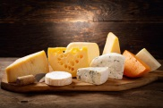 der Käse
7. 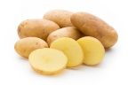 die Kartoffel
8. 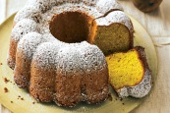 der Kuchen
9. 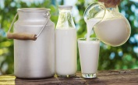 die Milch
10. 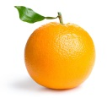 die Orange
11. 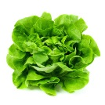 der Salat
12. 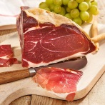 der Schinken
13. 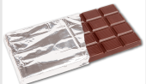 die Schokolade
14. 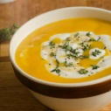 die Suppe
15.  der Tee
16. 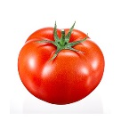 die Tomate

Elke Vaih Unterrichtsmaterialien A1

